Муниципальное автономное дошкольное образовательное учреждение «Детский сад №23 «Улыбка» комбинированного вида»

Сценарий праздника
«Капустные посиделки»
(для детей старшего дошкольного возраста)

Составитель:
Рбинина Валентина Ивановна,
воспитатель

Минусинск, 2017

Сценарий праздника
«Капустные посиделки»
(вместе с родителями)

Капустные посиделки самый веселый праздник на Руси. День праздника 22 октября. Нарядные девушки ходили из дома в дом с песнями, шутками, прибаутками помогать друг другу в заготовках капусты на зиму.

Ход :
Звучит русская народная песня «Ах, вы сени, мои сени», дети в русских народных костюмах заходят в дом с песнями и встают полукругом.

1 ребенок.
Для дорогих гостей,
И ворота настежь.

2ребенок.
Эй, хозяюшка,
Выходи встречать –
Работнички пришли.

Все дети (с поклоном): Здравствуй, хозяюшка!
3 ребенок.
Помочь тебе пришли да поздравить с хорошим урожаем.

Хозяйка.
Добро пожаловать, гости званные и желанные!
Всех в избу приглашаем, душевно встречаем!
Не смущайтесь, не стесняйтесь, удобно располагайтесь!
Дети садятся на стульчики.
Хозяйка.
- Пригласила я вас, красны девицы, да добры молодцы, что бы рассказать об одном старинном обычае русского народа о «капустных посиделках».
Что такое посиделки?
Это вовсе не безделки:
Дети (по очереди):
1. Это творчество и труд.
2. Это дружба и уют.
3.Это песня, это смех.
5. Это радость для нас всех!
6.На заваленках светелки,
7.Иль на бревнышках каких,
8. Собирали посиделки
9. Пожилых и молодых.

Хозяйка.
Скучно жить без посиделок,
их бы надо возродить.
- Вот и у нас все огородные хлопоты позади - убрали последний овощ.
Я вот по хозяйству хлопочу, да только делу время, потехе час. Приглашаю вас гости на веселый перепляс.
Дети исполняют хоровод под музыку «По тропиночке идем» слова
переложены «Капустка моя».

Хозяйка приглашает гостей сесть:
- Красному гостю красное место, присаживайтесь гости дорогие! Отдохнули
гости дорогие пора и за работу браться. У меня еще урожай не собран. Вы готовы помочь мне?

Проводиться игра « Собери и привези урожай на лошадке».

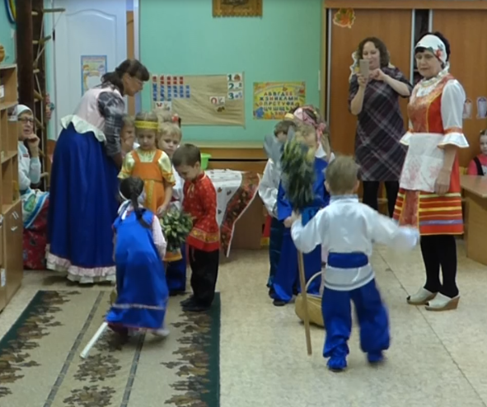

Хозяйка благодарит детей за собранный урожай и предлагает отгадать загадки про собранные овощи.

Хозяйка. Не одна еда не обходиться без этого овоща.
Загадка. Сидит дед во сто шуб одет,
Кто его раздевает,
тот слезы проливает. (лук)

Хозяйка показывает связку лука:
- Правильно ребята это лук, а хранили в такой вязке, так он лучше хранится.
Ребята, что бы овощи дольше хранились их маринуют, солят, варят и запасают впрок.

Игра для девочек «Запаси овощи впрок». Хозяйка благодарит девочек за игру и навыки отбора овощей для засолки.

Хозяйка загадывает загадку про капусту.
- Капуста – царица нашего праздника, и я собиралась солить капусту, а вы мне поможете?

Пальчиковая гимнастика «Мы капусту мнем, мнем…»

Входит «бабушка Рассказушка»:
- Здравствуйте, ребята, я слышала вы капусту собираетесь «рубить». Я пришла к вам пособить и капусту порубить. Да ребята в старину капусту рубили, а потом солили. Рубили в деревянных корытах (показывает) вот такими острыми тяпочками.

Ударяя по вилку капусты, такая тяпочка быстро и мелко ее шинковала.
( бабушка предлагает детям попробовать порубить капусту)

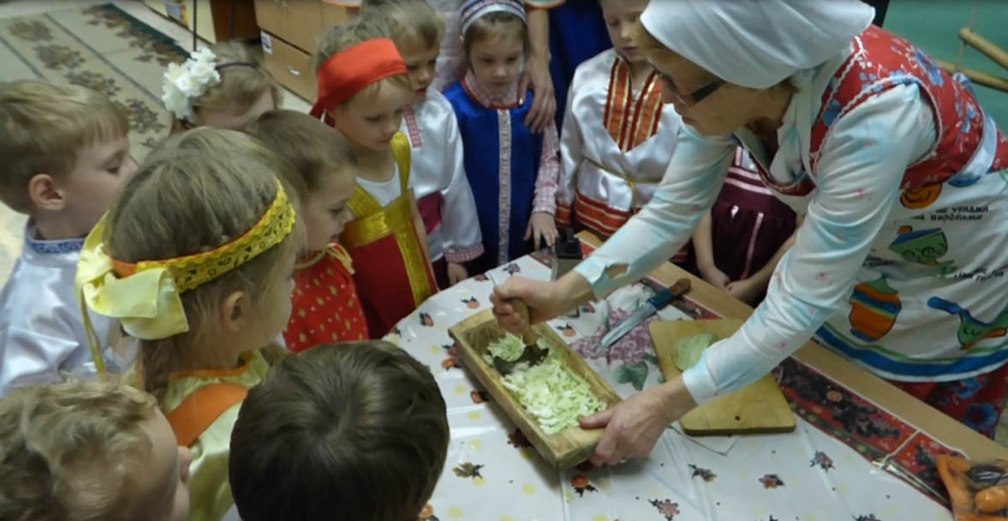

Хозяйка: Хорошо у вас получается капусту рубить.
А пословицы про капусту знаете?
Кто про капусту пословицу знает,
Пусть говорит, да не зевает.

Дети по очереди проговаривают пословицы.
- Хлеб да капуста лихого не допустит.
- Без картошки, хлеба, да капусты какая еда.
- Не суйся к капусте, пока не припустет.
- Без капусты щи не густы.
- Капуста любит воду, да хорошую погоду.
- Капуста кочаны копит.
- Капуста не пуста, сама летит в уста.
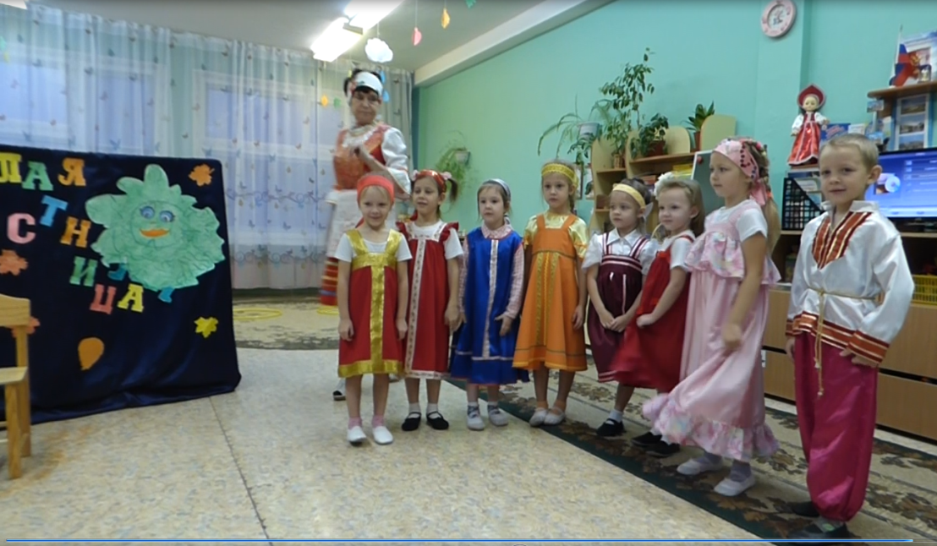

Хозяйка:
Пока половицы сказывались у нас работа сделалась.

Бабушка Рассказушка:
- Капуста сладкая, начинка знатная. Пошла стряпать пироги. ( уходит)

Хозяйка: Пока пирогов ждем
Мы частушки вам споем.

Дети поют частушки
Ах, подружки дорогие
Дайте мне капусты
Я все лето загорала
В огороде пусто.

Положку- ка я в кадушку
Всю капусту поскорей.
Буду петь я ей частушки
Чтоб хрустела веселей!

Со всего двора мальчишки
На крыльце сидели.
На зубах их кочерыжки
Белые хрустели.

Дома маме помогать
Хорошенькое дело
Мама резала капусту
Я морковку ела.

В огород козу пустила
Чтоб капусту сторожила
Ней козел пришел на чай
Съел капусту невзначай.

Выходи скорей подружка
Мы на публике блеснём
И задорные частушки
Про капусту пропоем.

Хороша моя капуста
И я тоже не плоха!
Вместе с ней сижу на грядке -
Поджидаю жениха.

Ребенок.
Эй, веселый народ, не стой у ворот
Выходи веселей. Попляши для гостей.

Дети танцуют танец «Приглашение»

Хозяйка:
Дети танцуют хорошо, а родители лучше.
Чтобы дети не скучали от зари и до зари,
Танцевать для вас готовы, наши гости – молодцы.

Родители танцуют «Русский перепляс»

Входит бабушка Рассказушка :
Налетайте не стесняйтесь,
Пирогами угощайтесь.
Пироги вкусные, ароматные.
Будем пробовать ребята!
За обе щеки уплетать,
Да капусту вспоминать!

Хозяйка:
Вот такой добрый семейный праздник «Капустные посиделки» был на Руси! И капусту засолили, пирогов напекли, и пели и плясали, весело играли.

Удачи всем гости дорогие, здоровья, счастья!
